Gamificació amb eines web en assignatures quantitatives i
de gestió del risc

Informe final

1. Identificació del projecte

Projecte 2022PID-UB/019.
Coordinació: Ana Maria Perez Marin
Altre professorat implicat: Manuela Alcañiz Zanón, Mercedes Ayuso Gutiérrez, Lluís Bermúdez Morata, Catalina Bolancé Losilla, Montserrat Guillén Estany, Helena Chuliá Soler, Jordi López Tamayo, Carme Riera Prunera, Miguel Santolino Prieto.

2. Resum, descriptors, i context

2.1. Breu resum

En aquest document expliquem com s’ha dut a terme la implementació de la gamificació en assignatures de contingut estadístic impartides a la Facultat d’Economia i Empresa de la Universitat de Barcelona. Es realitzen tests amb Kahoot/Socrative en els que els alumnes competeixen entre ells per aconseguir quedar en les primeres posicions al rànquing. S’analitzen les valoracions dels estudiants recollides a través d’un qüestionari d’opinió sobre l’experiència. S’analitzen també les dades de rendiment i es comparen amb les anteriors a la introducció de la innovació.

2.2. Descriptors

- Línies d’innovació vinculades: aprenentatge col·laboratiu, gamificació.
- Paraules clau: aprenentatge col·laboratiu, gamificació, Socrative, Kahoot, estadística.

2.3. Context

L’estadística i les assignatures quantitatives són presents en un gran nombre de titulacions, de tipologia molt diversa. En algunes d’aquestes titulacions ens trobem estudiants que consideren aquest tipus d’assignatures com difícils i, en part per aquesta raó, es veuen poc motivats a estudiar-les. En altres ocasions, la manca de motivació també pot ser deguda a que no perceben la relació que existeix entre l’estadística i la titulació que cursen. Com a docents, detectem un rol poc actiu a l’aula i dificultats en el procés d’aprenentatge i assoliment de competències, que té al final un reflex en el rendiment acadèmic. Amb la finalitat de millorar aquest procés d'aprenentatge i les dades de rendiment en diverses assignatures quantitatives relacionades amb l’estadística i la gestió del risc que s’imparteixen en la Facultat d’Economia i Empresa, vam considerar la possibilitat d’introduir tècniques de gamificació amb Kahoot o Socrative.
Tal com assenyalen nombrosos autors (Alsawaier, 2018; Sailer i Homner, 2020), creiem que incloure en els plans docents elements innovadors basats en el joc pot contribuir a apropar els continguts a l’alumne, motivar-lo, trencar la monotonia, crear un bon clima de treball a classe i millorar la comunicació alumne-professor. Seguint a autors com Campillo-Ferrer et al. (2020), hem considerat que aquestes actuacions podien contribuir al desenvolupament de les seves competències d’aprenentatge i responsabilitat, i que això també es reflectiria en una millora del seu rendiment.
Les activitats proposades s’han realitzat de manera individual, tot i que en alguns casos (depenent de les característiques de l’assignatura) també es podien desenvolupar en grup. Considerem que el fet que alguna d’aquestes activitats estigui basada també en el treball en equip i l’aprenentatge col·laboratiu com a actuació docent, podia ajudar els alumnes en l’assoliment dels conceptes estadístics i també en el desenvolupament de les seves capacitats de discussió, crítica i consens, tot fomentant la interrelació entre ells en un entorn de joc.
En el seu conjunt, s’ha realitzat la implementació de l’estratègia docent en un total de deu assignatures (que pertanyen als graus d’Estadística, Administració i Direcció d’Empreses i als màsters en Ciències Actuarials i Financeres i en Estadística i Investigació Operativa) al llarg dels cursos 2022-23 i 2023-24. A continuació donem el llistat d’assignatures, juntament amb el pes de les activitats de gamificació en el sistema d’avaluació i el tipus d’activitat (individual/grupal).
• Mètodes Estadístics per a Finances i Assegurances (Grau d’Estadística, pes del 10%, activitats individuals i grupals)
• Estadística de l’Assegurança (Grau d’Administració i Direcció d’Empreses, pes del 10%, activitats individuals)
• Mètodes de Mostratge (Grau d’Estadística, pes del Grau d’Estadística, pes del 5%, activitats individuals)
• Estadística per a la Gestió Empresarial (Màster en Estadística i Investigació Operativa, pes del 5%, activitats individuals)
• Introducció a la Investigació Operativa (Grau d’Estadística, pes del 5%, activitats grupals)
• Econometria Financera (Màster en Ciències Actuarials i Financeres, pes del 10%, activitats individuals)
• Mètodes de Previsió (Grau en Administració i Direcció d’Empreses, pes del 5%, activitats grupals)
• Estadística II (Grau en Administració i Direcció d’Empreses, pes del 10%, activitats individuals)
• Gestió de Riscos Empresarials (Màster en Ciències Actuarials i Financeres, pes del 50%, activitats individuals)
• Estadística Actuarial (Màster en Ciències Actuarials i Financeres, pes del 10%, activitats individuals)
En aquest sentit, cal fer algunes consideracions prèvies:
- En primer lloc, cal dir que inicialment es va incloure també l’assignatura Estadística I del Grau en Administració i Direcció d’Empreses, però finalment no s’ha inclòs al projecte degut a canvis en el professorat d’última hora que ho feien difícil de dur a terme. Això no té impacte en el conjunt de professorat que ha participat finalment en aquest projecte, donat que el professor que impartia aquesta assignatura també imparteix Estadística II que sí que ha estat inclosa en el projecte.

- D’altra banda, a l’assignatura Gestió de Riscos Empresarials la gamificació (en els termes plantejats en aquest projecte) es va aplicar només durant un curs (2022-23). Això és degut a què aquesta assignatura era de nova creació i calia tenir una mica d’experiència en quant a continguts, alumnat, etc.. per acabar de perfilar la millor estratègia. A partir del següent curs (2023-24) i posteriors, hem anat reflexionant i introduint paulatinament canvis en l’enfoc general de l’assignatura i en la manera en que la gamificació es podia implementar. El cas particular d’aquesta assignatura el tractem amb més detall a l’apartat 7 de discussió i valoració de l’experiència.

- Per últim, també cal dir que en unes altres dues assignatures (no considerades inicialment en el projecte) hem començat també a introduir alguns elements de joc a partir del curs 2023-24. En aquest cas, estem en una fase més preliminar i de disseny de l’estratègia concreta a desenvolupar. És per això que encara no hem recollit respostes sobre l’opinió dels alumnes en relació a l’experiència. Aquestes dues assignatures son:

  - Mètodes d’Investigació Quantitativa i Sociologia de l’Esport (assignatura obligatòria de 5 crèdits del Master en Direcció d’Empreses de l’Esport). 2 activitats grupals (en grups de 5 alumnes) que no tenien cap pes en la nota final.
  - Multivariate Financial Analysis (assignatura optativa de 2.5 crèdits del Màster en Ciències Actuarials i Financeres). Activitats individuals, 10% de la nota final.

3. Objectius
A continuació detallem els dos objectius generals sobre els que hem volgut incidir mitjançant el canvi metodològic plantejat:
- Desenvolupament de la competència d'aprenentatge i responsabilitat (capacitat d'anàlisi, de síntesi, de visions globals i d'aplicació dels coneixements a la pràctica, i capacitat de prendre decisions i d'adaptar-se a noves situacions) en totes les assignatures involucrades en el projecte.
- Desenvolupament de la competència de treball en equip (capacitat de col·laborar amb els altres i de contribuir a un projecte comú, i capacitat de col·laborar en equips interdisciplinaris i en equips multiculturals), en les assignatures on es faci l’aplicació de la gamificació a través de jocs grupals.
En relació a l’adequació dels objectius a la finalitat del projecte, hem de dir que els nostres objectius incideixen en el desenvolupament de dues competències transversals de les titulacions on s’imparteixen les assignatures en les que aplicarem la gamificació. Creiem que aquests objectius s’adeqüen a la finalitat del projecte, que és millorar el procés d'aprenentatge i el rendiment acadèmic, ja que una major competència d’aprenentatge, responsabilitat i treball en equip és d’esperar que comporti un major rendiment.

4. Desenvolupament de l’actuació

A inici de curs, en cadascuna de les assignatures involucrades es planteja als alumnes la realització de diferents activitats amb el Kahoot o Socrative que poden ser de dues tipologies:
- Tipologia 1: Tests amb el Kahoot (o Socrative) sobre els continguts estudiats. Els alumnes realitzaven aquests tests individualment, i la puntuació que obtenien en la prova depenia no només dels seus encerts sinó també del seu rànquing. D’aquesta manera, en funció dels encerts es podia obtenir un màxim de 8.5 punts, i en funció del rànquing s’assignava els 1.5 punts restants (aquest repartiment podria variar lleugerament segons l’assignatura). Al llarg de la realització de la prova, el professorat anava comentant les preguntes, incidint en les més problemàtiques.
- Tipologia 2: L’altra tipologia d’activitats de gamificació consistia en la realització d’una “competició” entre grups de treball on els estudiants s’organitzaven en petits equips (finalment, ho vam fer per parelles) per estudiar algun contingut específic del temari. En primer lloc, el professorat facilitava uns materials per estudiar aquest contingut, que podien ser una mica més avançats o sofisticats en comparació amb els que normalment fem servir a classe. Aquests materials podien ser de tipologia diversa (diapositives, capítols de llibre o fins i tot algun article). Una vegada els alumnes havien estudiat i preparat individualment aquests continguts, els posaven en comú amb el seu grup en una sessió a classe on podien intercanviar opinions i preparar-se com a equip per a respondre unes preguntes sobre el tema. La sessió continuava amb la realització per part de cada grup d’un test amb el Kahoot (o Socrative) amb preguntes específiques sobre el tema. Els integrants de cada grup podien debatre, i definir estratègies, sobre quina creien que era la resposta correcta. La puntuació que cada estudiant obtenia en aquesta prova depenia dels encerts assolits pel grup (respostes correctes) i també de la posició que hagués aconseguit en el rànquing. En funció dels encerts es podien obtenir un màxim de 8.5 punts, i els 1.5 punts restants depenien del rànquing (aquestes puntuacions podien variar lleugerament en funció de l’assignatura). Al llarg de la realització del test, el professorat anava comentant les preguntes, incidint en les més problemàtiques.
En cadascuna de les assignatures involucrades es realitzava al menys dues activitats de gamificació (del primer o del segon tipus), i en el seu conjunt tenien un pes mínim en el sistema d’avaluació del 5% i màxim del 50%, en funció del nombre de proves realitzades. Es va decidit donar suficient flexibilitat en la intensitat, tipologia i pes que aquestes proves podien tenir en la nota final, per tal d’adaptar l’aplicació de la gamificació a les particularitats de cada assignatura. Finalment, per valorar l’opinió dels estudiants, al final del curs els alumnes havien de contestar una enquesta de valoració de l’experiència.

5. Avaluació, resultats i interpretació
L'avaluació dels resultats s’ha realitzat en base a dos indicadors, construïts i dissenyats expressament per aquest projecte. Com veurem, un d’ells es centra en mesurar en quin grau l’estratègia docent introduïda ha contribuït a l’assoliment de la competència d’aprenentatge i responsabilitat en funció de les millores observades en el rendiment acadèmic. L’altre, mira de mesurar en quin grau l’estratègia docent introduïda ha ajudat als estudiants en el desenvolupament de la competència del treball en equip i es basa en la utilització d’una rúbrica expressament dissenyada per a aquesta finalitat.
A banda d’aquests dos indicadors, en aquesta secció també es presentaran els resultats de la valoració que fan els estudiants de l’estratègia de gamificació implementada, perquè creiem que aporta igualment informació important sobre el desenvolupament del projecte, així com dels aspectes susceptibles de millora.
5.1. Indicadors d'avaluació
Hem fet servir dos indicadors d’avaluació per al compliment dels objectius plantejats. En els següents apartats, els descrivim i expliquem com s’ha dut a terme la seva aplicació al projecte.
5.1.1. Indicador 1 (indicador de millora en la competència d’aprenentatge i responsabilitat).
Tal i com hem explicat, les activitats proposades en l’entorn Kahoot (o Socrative) han sigut dissenyades per tal de que l’alumne posi en pràctica la seva capacitat d’anàlisi, de síntesi, de visions globals i d'aplicació dels coneixements a la pràctica, així com de prendre decisions i d'adaptar-se a noves situacions. Creiem que la realització d’aquest tipus de proves ajuda a l’alumne a desenvolupar les competències d’aprenentatge i responsabilitat i millorar la seva formació integral, repercutint en el seu rendiment.
D’aquesta manera, hem dissenyat un indicador ens ha permet conèixer fins a quin punt aquestes estratègies han contribuït a millorar la competència d’aprenentatge i responsabilitat a través de la comparació en els resultats de rendiment en els cursos anteriors/posteriors a la introducció de la gamificació a l’assignatura. Per tant, una vegada s’ha dut a terme la implementació de la gamificació en els diferents cursos, hem comparat les notes finals mitjanes obtingudes a cadascuna de les assignatures amb els valors mitjans corresponents obtinguts durant els últims anys previs a la introducció d’aquesta innovació. Cal dir, finalment, que aquest indicador és aplicable a totes les assignatures vinculades al projecte, excepte a l’assignatura de Gestió de Riscos Empresarials perquè era una assignatura de nova creació.
5.1.2. Indicador 2 (indicador de millora en la competència de treball en equip).
Aquest indicador és aplicable només a les assignatures on s’ha fet l’aplicació de la gamificació a través de jocs grupals. Tot i que era difícil confeccionar un indicador en aquest cas, hem considerat que en podia tenir una aproximació al que volem mesurar utilitzant com a instrument una rúbrica on els estudiants feien una autovaloració a final de curs sobre en quina mesura creuen que la realització d’aquestes activitats de gamificació grupals els ha ajudat a millorar la seva capacitat de col·laborar amb els altres per tal de contribuir a un projecte comú. A partir de les dades recopilades amb la rúbrica, es va obtenir un indicador de resum de les autoavaluacions fetes pels estudiants. A més a més, també es va considerar un producte del treball en equip realitzat per valorar l’aprenentatge col·laboratiu, com ara les valoracions de les activitats grupals realitzades (puntuació de les activitats) i del funcionament del grup com a tal (a través d’uns ítems sobre aquests aspectes inclosos en la rúbrica).
5.2. Resultats i interpretació
En aquest apartat comentem els resultats obtinguts tant en relació als dos indicadors, com respecte a la valoració que fan els alumnes de l’experiència.
5.2.1. Resultats de l’indicador 1 (indicador de millora en la competència d’aprenentatge i responsabilitat).
Hem comparat les notes finals mitjanes obtingudes a cadascuna de les assignatures en les quals hem introduït la gamificació, amb els valors mitjans corresponents obtinguts durant els últims anys previs a la introducció d’aquesta innovació (en general, s’han considerat els dos o tres cursos acadèmics anteriors). Les dades es resumeixen a la Taula 1, on també s’indica si la diferència observada entre les notes obtingues abans i després de la introducció de la gamificació és estadísticament significativa. Podem veure que en dues assignatures es detecta un increment significatiu en les qualificacions des de que s’aplica l’estratègia de la gamficació. D’altra banda, en tres assignatures no hi ha hagut diferencia significativa. Finalment, en quatre d’aquestes assignatures s’ha detectat una disminució significativa en les notes mitjanes des de que s’aplica aquesta estratègia.
Cal dir que aquests resultats cal considerar-los amb molta cautela, perquè resulta molt difícil aïllar fins a quin punt les diferències observades en les qualificacions es deuen exclusivament al fet d’introduir la gamificació. Les raons són múltiples. En primer lloc, ha sigut molt difícil aconseguir les dades necessàries per poder controlar l’efecte per determinades variables, com per exemple la nota mitjana d’expedient de l’alumne. Aquesta dada es va recollir a través del propi qüestionari de valoració de l’experiència, però un número significatiu d’estudiants no el va contestar, tot i que el professorat implicat va insistir en la necessitat de què el contestessin. D’altra banda, aquestes dades es podrien haver intentat demanar a la secretaria del centre, però per fer correctament la comparativa, també s’hauria d’haver demanat la nota mitjana d’expedient dels matriculats en totes aquestes assignatures durant els dos o tres cursos anteriors a la introducció de la gamificació, la qual cosa complicava encara molt més la recollida d’informació. Igualment, tot i haver tingut aquestes dades, cal tenir present que els dos cursos anteriors a la introducció de la gamificació van estar marcats per la pandèmia i per les circumstàncies extraordinàries que es van donar, per tant, tot i haver tingut aquestes dades les diferències podrien haver estat explicades per altres fets. A més a més, també hi han hagut al llarg del temps petits canvis (inevitables) en l’enfoc de les assignatures, en el pes de les diferents proves d’avaluació continuada (introduir la gamificació va obligar a reponderar el pes de la resta de proves) i en alguns casos inclús hi ha hagut canvis en el professorat, que dificultaven encara més la comparació. Creiem que la situació ideal per poder fer aquesta comparativa correctament hauria sigut poder tendir dos grups de docència durant el mateix semestre per a cada assignatura (amb continguts, metodologies, etc.. iguals pels dos grups) i en un aplicar la gamificació i en l’altre no. Per desgràcia, això no ha sigut possible perquè la gran majoria d’assignatures involucrades són de grup únic.
No obstant, tot i aquestes limitacions que dificulten veure fins a quin punt l’estratègia ha estat útil, creiem important destacar l’increment significatiu que s’ha donat en dues assignatures, especialment en el cas d’Estadística II. Cal dir que en aquesta assignatura els resultats abans de l’aplicació de la gamificació eren força dolents, tot i que ja s’aplicaven estratègies docents que fomentaven l’aprenentatge actiu, com l’aula inversa. Fins a cert punt difícil de precisar, és possible que la introducció de la gamificació (o la utilització d’aquesta juntament amb l’aula inversa) hagi ajudat als alumnes en el seu procés d’aprenentatge. Sigui com sigui, hem aconseguit millorar fins a cert punt els resultats de rendiment de l’assignatura que partia de pitjors resultats. L’altra increment significatiu s’ha donat en Mètodes de Mostratge, que ja partia de resultats bons d’aprenentatge, i que ha vist com la nota mitjana s’ha incrementat en un punt des de que s’aplica l’estratègia.
5.2.2. Resultats de l’indicador 2 (indicador de millora en la competència de treball en equip)
Per mesurar la millora en la competència de treball en equip, hem utilitzant com a instrument una rúbrica on els estudiants fan una autovaloració a final de curs sobre en quina mesura creuen que la realització d’aquestes activitats de gamificació grupals els ha ajudat a millorar la seva capacitat de col·laborar amb els altres per tal de contribuir a un projecte comú. A partir de les dades recopilades amb la rúbrica, hem confeccionat un indicador de resum de les autoavaluacions fetes pels estudiants. En concret, aquest indicador és la valoració mitjana de les puntuacions atorgades a l’ítem “la gamificació m’ha permès desenvolupar la meva capacitat de col·laborar amb els altres en un projecte comú” on la puntuació 1 és “Totalment en desacord” i 5 és “Totalment d’acord” amb aquesta afirmació. Amb les dades analitzades, hem obtingut que aquest indicador 2 pren un valor promig de 3.04 per al conjunt d’estudiants que han contestat el qüestionari. Per tant, podem dir que els alumnes, en fer aquesta autovaloració, es posicionen de manera força indiferent. No obstant, cal dir que els que consideren que sí que els ha ajudat (35%) és superior als que consideren que no els ha ajudat (29%). La resta, el 36%, es posicionen de manera indiferent. La raó d’aquests resultats creiem que és perquè en les tres assignatures on es van fer les activitats en equip, aquestes es feien en grups de només dos estudiants, on potser és menys clar veure fins a quin punt l’activitat ajuda a desenvolupar la capacitat de treball en equip. Ho vam decidir fer d’aquesta manera perquè en grups més grans en ocasions resulta molt difícil controlar que treballin de manera equitativa. A més a més, les proves es feien a través de qüestionaris on els diferents grups havien de debatre i respondre ràpidament a les preguntes. Amb grups més grans hauria sigut poc operatiu i més complicat de dur a terme si volem garantir que els grups efectivament treballin de manera independent.
A més a més, també hem considerat un producte de treball en equip per valorar l’aprenentatge col·laboratiu. En particular, hem considerat:
- Les valoracions obtingudes en les activitats grupals realitzades (puntuació de les activitats). Aquestes puntuacions estan recollides a la Taula 2 pel conjunt de totes les assignatures (recordem que les assignatures amb activitats grupals han sigut Mètodes de Previsió i Introducció a la Investigació Operativa, d’altra banda a Mètodes Estadístics per Finances i Assegurances es feien grupals i individuals).

En primer lloc, cal dir que els nivells més baixos en participació dels alumnes en les activitats de gamificació es donen en dues d’aquestes assignatures que contemplen la realització d’activitats grupals. Es tracta de Mètodes de Previsió i Mètodes Estadístics per Finances i Assegurances amb un 74.7% i un 79.2% de participació. D’altra banda, en Introducció a la Investigació Operativa la participació és més elevada, del 91.6%.

Respecte als resultats de rendiment en les activitats grupals realitzades, cal dir que en general son bons (superiors a 6) i en dues de les tres assignatures considerades, son lleugerament superiors a les notes finals de rendiment. Això ens fa pensar que, en termes generals, son activitats que ajuden a l’estudiant a l’assimilació dels conceptes clau de l’assignatura i que això es veu reflectit més endavant en els resultats de l’examen i finals del curs. En el cas de Mètodes de Previsió, observem uns resultats d’alguna manera diferents, donat que en les proves de gamificació grupals les notes son inferiors a les finals obtingudes. Això, fins a cert punt, es pot explicar pel fet que en aquesta assignatura es feien un total de 5 proves grupals i en canvi en les altres dues es feien només 2 activitats i, per tant, era més fàcil que, per un motiu o un altre, els alumnes no fessin alguna d’aquestes activitats. En concret, s’ha observat que un nombre significatiu d’alumnes no havia participat en alguna de les 5 proves grupals fetes i per tant, tenia un 0 en aquella prova, i per tant la seva mitjana obtinguda en les proves de gamificació era menor. En canvi, quan només eren 2 proves grupals la gran majoria d’alumnes que optaven per fer l’avaluació continuada feien les 2 proves.

- Les valoracions sobre el funcionament del grup com a tal (a través d’algun ítem sobre aquest aspecte que es podria incloure en la rúbrica).

Es va demanar als alumnes valorar el funcionament del grup com a tal a través d’una rúbrica i fent servir 4 ítems: col·laboració, capacitat de consens, participació equitativa i interacció amb els companys. Per a cada un d’ells, els alumnes havien de fer una valoració en una escala de 4 nivells (insuficient, millorable, satisfactori i excel·lent). Els resultats es mostren en la Figura 5. Podem dir que, en general, els alumnes valoren molt bé el funcionament del grup com a tal, donat que en tots els ítems de la rúbrica més del 80% d’alumnes atorguen una valoració de “satisfactori” o “excel·lent”. L’ítem millor valorat és la capacitat de consens amb els companys.

5.2.3. Resultats sobre la valoració de l’experiència per part dels estudiants

En primer lloc, cal dir que el percentatge de participació i implicació dels estudiants en les activitats de gamificació (veure Taula 2) és molt elevat, superior al 74% i en alguns casos arriba al 100% o a valors molt propers. No obstant, no tots els alumnes que han fet aquestes activitats han contestat el qüestionari de valoració sobre l’experiència (tot i que els professors hem insistit molt en aquest fet). En total, s’han pogut analitzar les respostes de 307 alumnes (8.8% són d’Econometria Financera, 7.8% d’Estadística Actuarial, 4.2% de Gestió de Riscos Empresarials, 13.5% de Mètodes Estadístics per Finances i Assegurances, 33.5% d’Estadística II, 15.3% de Mètodes de Mostratge, 5.2% d’Introducció a la Investigació Operativa, 2.9% de Mètodes de Previsió i 8.8% d’Estadística de l’Assegurança). També cal dir que, del total d’alumnes enquestats, el 54.4% són homes i el 45.3% són dones (i el 0.3% restant, no binari). La mitjana d’edat és de 21.26 anys (desviació típica de 2.65). La nota mitjana d’expedient és de 6.75 (desviació típica de 1.69).
En la Figura 1 es mostren les valoracions sobre, en quina mesura, consideren que l’estratègia ha sigut positiva en diferents aspectes. Podem veure com, en general, les valoracions dels diferents ítems son molt positives. En particular, al voltant del 80% dels enquestats estan d’acord o molt d’acord amb el fet de que les activitats de gamificació els han permès entendre millor els conceptes i trencar la monotonia a classe. D’altra banda, al voltant del 72% consideren que la gamificació incentiva l’assistència a classe, els ajuda a desenvolupar la seva capacitat de prendre decisions i a més a més, ajuda a crear un bon clima de treball. Finalment, al voltant del 66% consideren que la gamificació incrementa la participació i nivell de concentració a les classes. Les puntuacions promig es representen a la Figura 2, on s’han assignat valors numèrics a les valoracions (1 per molt en desacord, 2 en desacord, 3 indiferent, 4 d’acord i 5 molt d’acord). Clarament, es veu com els aspectes millor valorats han sigut entendre millor els conceptes i trencar la monotonia a classe. S’ha efectuat també una anàlisi separada per assignatures (tot i que no es mostren aquí els detalls) i sí que s’han observat algunes diferències. En particular, podem dir que el fet de trencar la monotonia acostuma a ser l’aspecte millor valorat en la majoria d’assignatures, excepte per Estadística Actuarial i Estadística II, on van ser millorar el clima de treball i entendre millor els conceptes, respectivament.
D’altra banda, també vam preguntar com de satisfets estan amb l’experiència en general, en una escala que va d’1 (totalment insatisfet) a 10 (totalment satisfet). En aquest cas, la valoració mitjana es situa en un 7.6 (desviació típica de 1.75). Per tant, en general, es troben molt satisfets amb l’experiència. En la Figura 2 es mostren aquests resultats per assignatures, i es pot veure com la que té un nivell de satisfacció en promig més elevat és Estadística Actuarial (amb 8.7) i la que el té més inferior és Introducció a la Investigació Operativa (6.75 respectivament).
Un altre aspecte important és com valoren el pes que tenen les activitats de gamificació en el sistema d’avaluació. En la Figura 3 es mostra un gràfic que il·lustra els resultats. Els resultats generals mostren com el 56.35% dels estudiants volen que tinguin el mateix pes que ara tenen, i inclús el 34.85% voldrien que tinguessin més pes del que ara tenen. En aquest cas, l’anàlisi per assignatures mostra resultats interessants. Cal recordar la gamificació té un pes diferent en les assignatures analitzades. En concret, a Gestió de Riscos Empresarials ha tingut un 50% (tot i que només durant un curs acadèmic), i a la resta d’assignatures està entre el 10 o 5% de pes. És precisament en Gestió de Riscos Empresarials (l’assignatura on la gamificació tenia més pes) on es dona el percentatge més elevat d’alumnes satisfets amb el pes que té la gamificació. En concret, el 77% dels alumnes d’aquesta assignatura volia que la gamificació tingués el pes que ja té, i la resta (23%) volia que tingués més pes. En la resta d’assignatures els que volen que tingui el pes que té es inferior, en concret, va del 37.5% de Introducció a la Investigació Operativa al 66.7% de Mètodes de Previsió, mentre que la resta d’alumnes (en la seva gran majoria) vol que tingui més pes del que té. Els que volen que la gamificació tingui menys pes del que té representen un percentatge en general baix (el major volum d’estudiants es dona a Introducció a la Investigació Operativa, amb un 18.75%). La conclusió, doncs, és que, pel que fa a l’opinió dels estudiants, hi hauria cert marge per augmentar el pes de la gamificació, especialment en les assignatures on ara per ara té menys pes.

Taula 1. Dades de rendiment (mitjana i desviació típica entre parèntesis de les notes en els cursos anteriors i posteriors a la introducció de la gamificació). També s’indica si la diferència és estadísticament significativa.
Nota mitjana del curs
(Desv. Típica)
 | Abans | Després | Dif. Sig.
Estadística Actuarial¹ | 7.04  (1.29) | 6.47  (3.19) | No
Estadística II¹ | 3.90  (2.54) | 4.95  (2.75) | Si
Econometria Financera¹ | 8.58  (1.11) | 7.48  (2.05) | Si
Mètodes Estad. Finan. Asseg.² | 7.34  (1.74) | 6.55  (1.35) | Si
Mètodes de Previsió³ | 8.69  (1.78) | 7.16  (2.53) | Si
Estad. Per a la Gestió Emp.¹ | 8.69  (1.78) | 7.16  (2.54) | Si
Mètodes de Mostratge¹ | 7.32  (1.57) | 8.33  (1.52) | Si
Introducció a la Inv. Operativa³ | 6.07  (1.56) | 6.20  (1.65) | No
Estadística per a l’assegurança¹ | 6.61  (1.66) | 7.05  (2.91) | No
¹ Activitats només individuals.
² Activitats individuals i també grupals (per parelles).
³ Activitats només grupals (per parelles).

Taula 2. Participació dels estudiants en les activitats de gamificació i notes mitjanes obtingudes.

 | % que fan gamificació | Nota mitjana proves gamificació  (desviació típica) | Nota mitjana del curs  (desviació típica)
Estadística Actuarial | 96.9% | 6.28  (2.61) | 6.47  (3.19)
Gestió de Riscos Emp. | 100% | 8.6  (0.8) | 8.2  (0.9)
Estadística II | 89.5% | 5.71  (1.55) | 4.95  (2.75)
Econometria Financera | 93.6% | 7.64  (1.61) | 7.48  (2.05)
Mètodes Estad. Finan. Asseg. | 79.2% | 6.63  (1.53) | 6.55  (1.35)
Mètodes de Previsió | 74.7% | 6.07  (2.16) | 7.16  (2.53)
Estad. Per a la Gestió Emp. | 91.7% | 8.36  (1.12) | 7.16  (2.54)
Mètodes de Mostratge | 87.6% | 6.47  (2.14) | 8.33  (1.52)
Introducció a la Inv. Operativa | 91.6% | 6.67  (1.69) | 6.20  (1.65)
Estadística per a l’assegurança | 73.0% | 5.92  (1.81) | 7.05  (2.91)

Per finalitzar, cal dir que al qüestionari de valoració també vam posar una pregunta oberta per tal de recollir observacions o suggeriments dels alumnes, amb les seves pròpies paraules. Molts d’aquests comentaris fan èmfasi en els beneficis que consideren que els hi ha aportat la gamificació, en particular per trencar la monotonia, fer les classes més dinàmiques i participatives i també com a instrument per consolidar coneixements. Inclús alguns d’ells voldrien fer alguna sessió més de gamificació just abans de l’examen final, per tal d’ajudar-los amb el repàs final de l’assignatura. D’altra banda, la majoria de comentaris negatius estaven relacionats amb el temps que els professors deixaven per respondre a les diferents preguntes dels qüestionaris, que consideraven en molts casos insuficient. Cal dir que vam intentar modelar aquest temps de manera que, sota el nostre criteri, fos suficient i permetés fer l’activitat amb certa agilitat per tal d’evitar còpies entre els estudiants. També hi havia comentaris relacionats amb l’ocurrència de certs problemes tècnics (que inevitablement podien tenir lloc), o en el fet que alguns haguessin preferit fer servir el Kahoot en comptes del Socrative. En relació amb això, hem de dir que, tot i que el Kahoot és en certa manera més divertit o lúdic que el Socrative, si s’han de fer servir formules o notació matemàtica en les preguntes (que és el nostre cas) creiem que és més fàcil fer-ho amb el Socrative. També alguns estudiants es queixaven de que part de la puntuació de l’activitat depengués del ranking, donat que veien més just que només depengués dels encerts. En aquest sentit, els hi hem recordat que la gamificació es basa en el joc, i que en tots els jocs hi ha una competició entre els diferents participants.

Figura 1. Opinió dels estudiants sobre la gamificació com a estratègia.
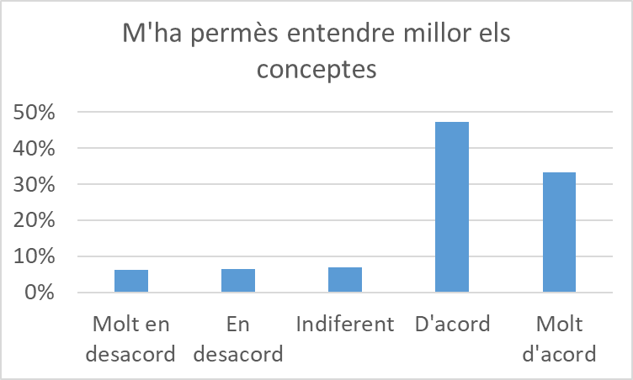 | 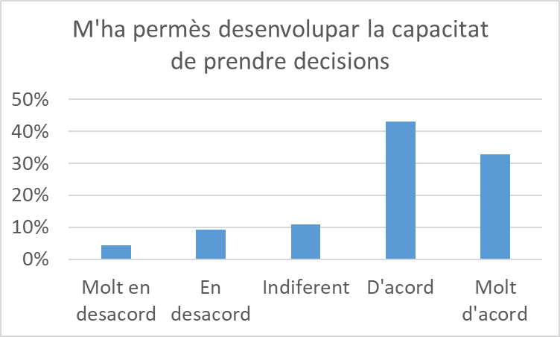
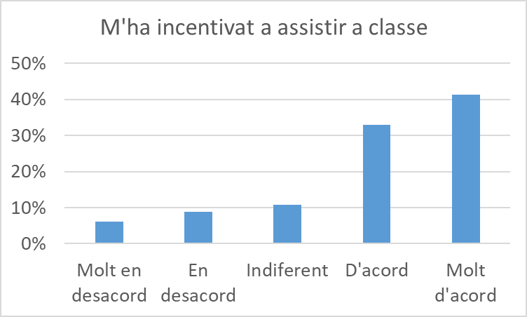 | 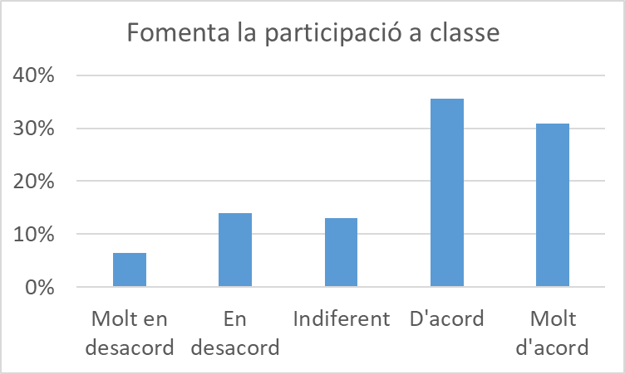
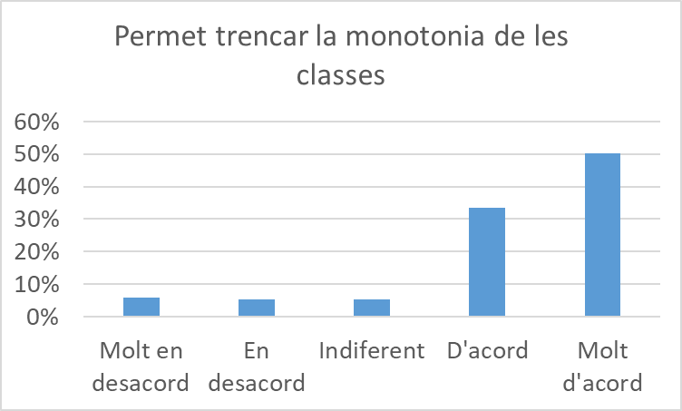 | 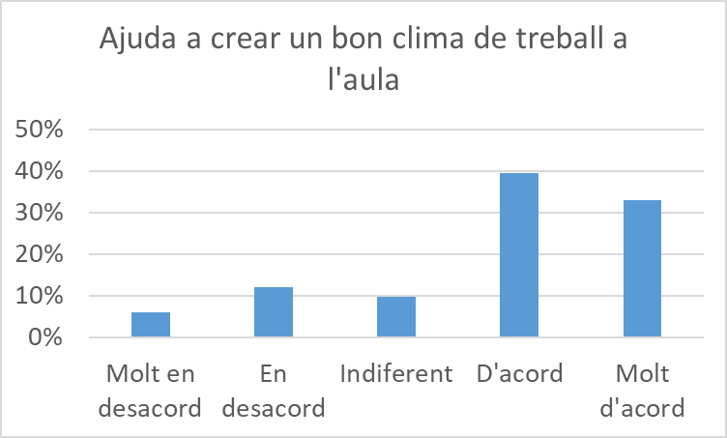
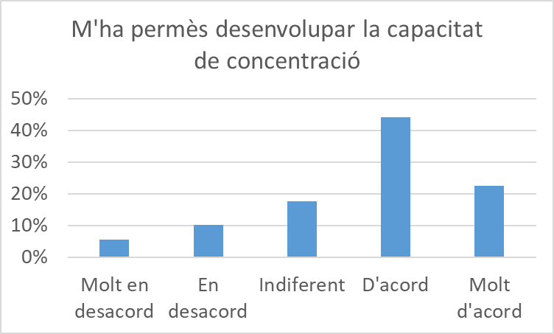

Figura 2. Opinió dels estudiants sobre la gamificació com a estratègia. Valoracions mitjanes.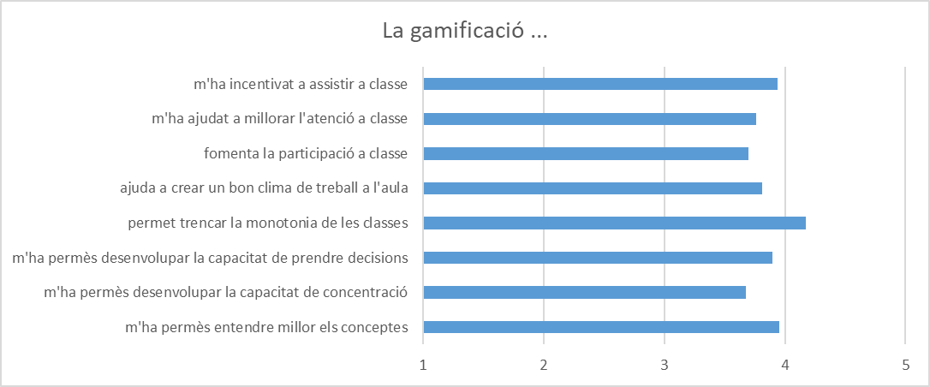

Figura 3. Pes de les activitats de gamificació en el conjunt de l’assignatura. Opinió dels estudiants.
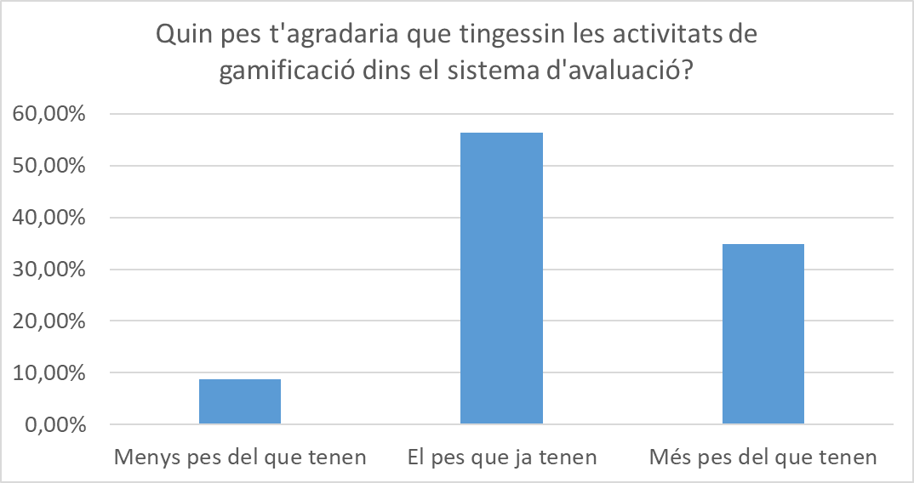

Figura 4. Desenvolupament de la capacitat de treballar en equip. Opinió dels estudiants.
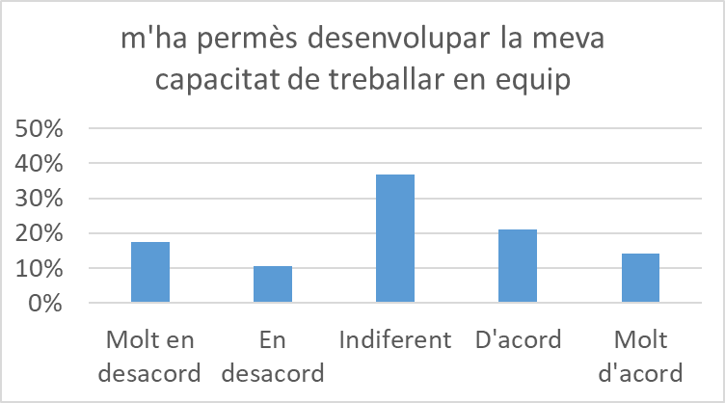

Figura 5. Funcionament dels grups de treball. Opinió dels estudiants.
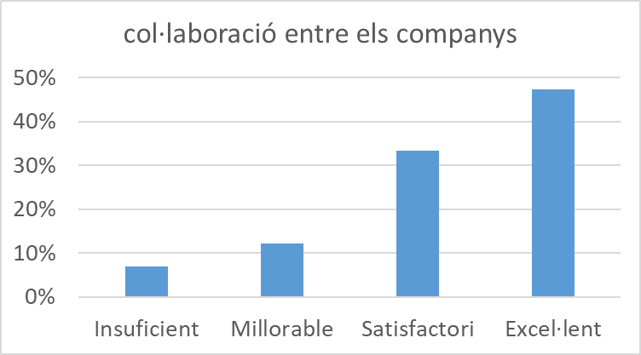 | 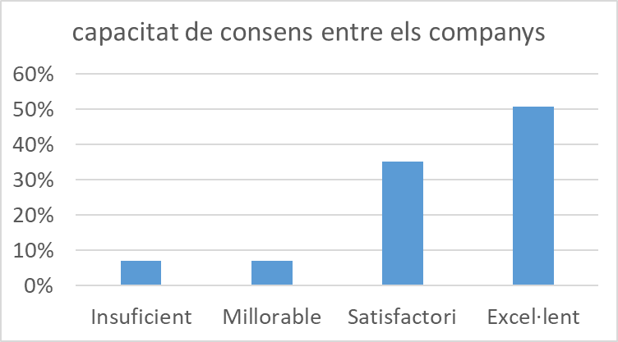
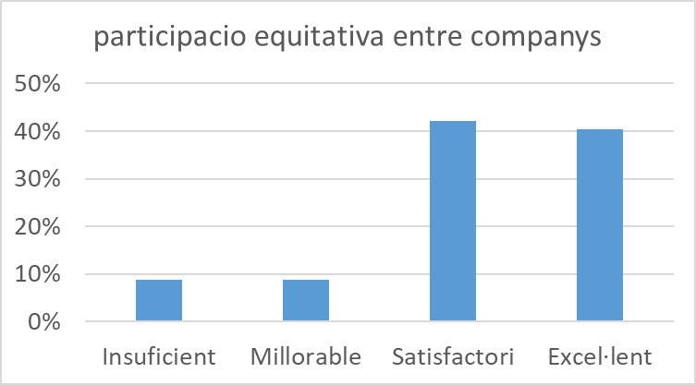 | 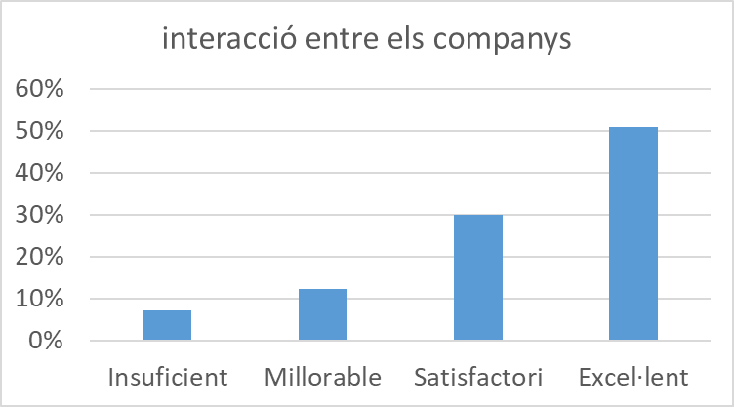

Figura 6. Satisfacció global amb les activitats de gamificació per assignatures.

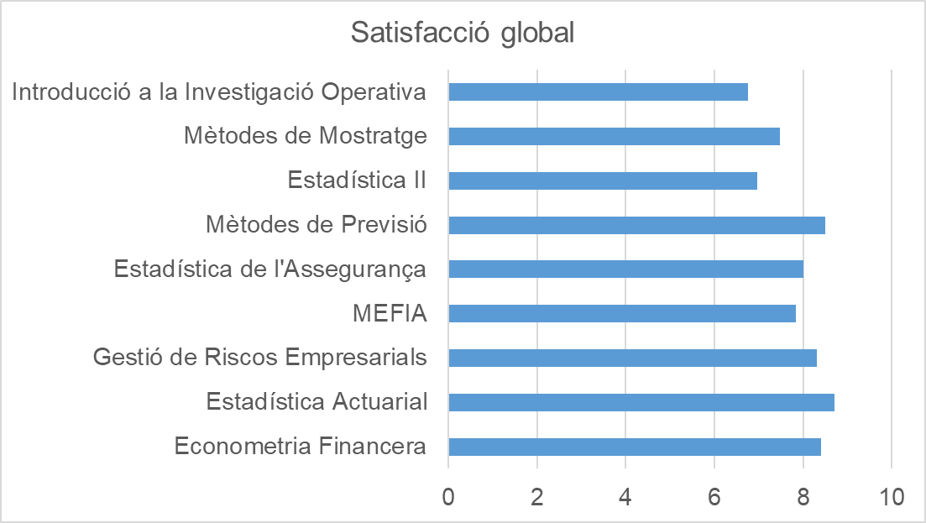

6. Mancances detectades i aspectes a millorar

És cert que, en general, l’experiència ha sigut positiva i la participació i implicació dels alumnes en la realització d’aquestes activitats ha sigut elevada. No obstant, cal dir que un dels aspectes que més ens ha perjudicat al llarg d’aquest projecte ha sigut el fet de que un percentatge significatiu d’alumnes que sí que han fet les activitats de gamificació no ha contestat el qüestionari de valoració de l’experiència on, a més a més, es recollien altres dades rellevants per al nostre estudi, com ara la nota mitjana d’expedient. Els professors hem insistit molt en que contestessin aquest qüestionari i fins i tot hem deixat temps a l’aula per fer-ho. El problema és que el qüestionari s’emplenava al final del curs, quan ja havien fet totes les activitats de gamificació, però aleshores on hi havia també un grau d’absentisme a l’aula en certa mesura més gran (per estar ocupats amb treballs i proves d’avaluació d’altes assignatures, que en molts casos es concentren al final del curs). Això fa que les dades recollides, per a algunes assignatures, no siguin del tot representatives. La solució potser passa per exigir d’alguna manera que emplenin aquest qüestionari per tal que les notes de gamificació es tinguin en compte en el sistema d’avaluació, o bé premiar d’alguna manera a aquells que sí que l’emplenin. Aquesta estratègia sí que es va seguir a Estadística II (on era necessari contestar el qüestionari per tal que les notes de gamificació es tinguessin en compte) i en aquesta assignatura sí vam aconseguir que la pràctica totalitat d’alumnes contestessin el qüestionari. Sense cap mena de dubte, això s’ha de tenir en compte de cara a futurs projectes.
L’altra mancança prové del fet que ens ha sigut certament difícil poder mesurar l’impacte real de l’estratègia en l’assoliment dels objectius plantejats, degut en part a les particularitats de les assignatures involucrades i també a esdeveniments inevitables o fora del nostre control. En efecte, existeixen multitud d’aspectes que poden influir en l’assoliment dels objectius plantejat i que a més a més són molt difícils de controlar i de naturalesa dinàmica, la qual cosa fa que la comparativa de dades de rendiment abans/després de la innovació quedi en certa mesura desvirtuada (més encara, quan aquest “abans” incloïa el període pandèmia). A més a més, el fet que la majoria d’assignatures involucrades són de grup únic feia que no poguéssim comptar amb un grup de control i amb docència simultània amb el qual poder comparar. Sense cap mena de dubte, aquesta és la major limitació del nostre projecte. Creiem que, si aconseguim millorar la taxa de resposta al qüestionari de valoració de l’experiència i a més a més en ell incloem més preguntes relatives a variables de control aquestes limitacions es poden reduir. També es tindrà en compte això per a futurs projectes.

7. Discussió i valoració de l’experiència

Tot i les mancances i limitacions detectades, cal dir que la innovació introduïda ha sigut en el seu conjunt positiva, però el seu impacte sembla que ha sigut desigual en funció de assignatura considerada. Tot i ser totes ells de la mateixa àrea de coneixement i compartir alguns trets generals, hi ha moltes particularitats que les fan diferents, amb la qual cosa no podem dir que existeixen receptes generals que podem aplicar en tots els casos, si no que més aviat s’ha de fer un disseny d’estratègies a mida per a cada assignatura. En aquest context, cal dir que creiem que és molt rellevant que en dues assignatures, una d’elles la que partia d’uns resultats de rendiment més negatius, hem observat una millora. No obstant, està clar que, inclús en aquesta assignatura que partia d’un resultats força dolents, és necessari seguir treballant i innovant, donat que els resultats, tot i ser millors, no són encara òptims.
Respecte a les assignatures on no s’ha observat un increment significatiu de les notes, cal dir que aquest fet, sota el nostre criteri, no invalida ni molt menys la utilitat de l’estratègia utilitzada. Sembla existir un consens majoritari entre els estudiants de totes les assignatures involucrades (i també entre el professorat) sobre els efectes positius de l’experiència. En especial, ha tingut efectes positius en relació a millorar la dinàmica de les classes, ajudant a trencar la monotonia i crear un bon clima de treball, entre d’altres.. Aquests són beneficis molt importants a tenir en compte, que no havíem aconseguit de manera tan clara i rotunda amb altres estratègies que havíem aplicat anteriorment (com per exemple, amb l’aula inversa). Per tot això, podem dir que, ara per ara, en la majoria d’assignatures involucrades la gamificació ha arribat per quedar-se.
En les que s’ha detectat una disminució significativa en les notes, cal fer una anàlisi més detallada per mirar d’esbrinar quines han sigut les causes, donat que no necessàriament ho hem d’atribuir a la innovació introduïda. En alguns casos, hi ha hagut també canvis en el pes de les proves d’avaluació continuada o bé en el nivell d’aquestes, que eren necessaris d’introduir, i que poden haver desvirtuat els resultats. Sigui com sigui, són assignatures que requereixen especialment la nostra atenció per tal de revertir aquesta tendència en els propers cursos. Una possible via d’actuació pot ser fer un canvi en les estratègies docents aplicades, sempre donat prioritat a les estratègies d’aprenentatge actiu. Per exemple, ens podem plantejar l’ús de l’aula inversa (que en altres assignatures, sí que ens ha donat bons resultats en el passat), que es podria fer en combinació (o no) amb la mateixa gamificació.
Cal també recordar que, com hem dit abans, en dues assignatures no contemplades inicialment en aquest projecte, hem començat a introduir també elements de joc. Es tracta de Multivariate Financial Analysis (Master en Ciències Actuarials i Financeres) i Mètodes d’Investigació Quantitativa i Sociologia de l’Esport (Master en Direcció d’Empreses de l’Esport). Cal dir que, tot i que encara no hem recollit respostes sobre l’opinió dels alumnes en relació a l’experiència, sí que s’han observat efectes positius.
En aquest sentit, volem explicar el cas particular de Mètodes d’Investigació Quantitativa i Sociologia de l’Esport. Aquesta assignatura és molt peculiar i té particularitats que la fan diferent a la resta d’assignatures considerades en aquest projecte. En primer lloc, els alumnes formen un grup molt heterogeni, no només respecte al seus estudis de procedència, sinó també respecte a la seva motivació per estudiar el màster, o les seves inquietuds, perfils professionals, i inclús la seva nacionalitat. Molts d’ells veuen l’estadística i els mètodes d’investigació com a eines difícils d’entendre i de poca utilitat en la seva futura vida laboral i estan molt desmotivats per estudiar-la. Tot i que els resultats de rendiment històric d’aquesta assignatura són raonablement bons, sí que és veritat que els alumnes han manifestat històricament cert descontents amb l’assignatura i amb el seu plantejament. Per això, creiem que la introducció d’estratègies d’aprenentatge actius és especialment important. Des de fa anys, aquesta assignatura es basa en l’aprenentatge basat en projectes, i al llarg del temps també s’han anat introduint altres innovacions, com ara sessions de co-avaluació i doble correcció dels lliuraments fets pels alumnes sobre el progrés del seu projecte. Tot i aquests esforços, en les enquestes de valoració del professorat i de l’assignatura, aquesta sempre obtenia pitjors resultats que els obtinguts en la resta d’assignatures del màster. No obstant, durant el curs 2023-24 es van introduir sessions amb Kahoot per tal de presentar alguns continguts relacionats amb les estadístiques del mon de l’esport en un entorn de joc, i l’experiència ha sigut molt positiva. Històricament, aquests continguts es presentaven a través de classes magistrals que resultaven avorrides i poc interactives. Es va plantejar passar a fer sessions de joc amb Kahoot on els diferents grups havien de competir entre ells per tal de fer una correcta interpretació d’aquests resultats estadístics. Les classes van passar a ser molt interactives, divertides, motivadores i molt més profitoses per als estudiants. I això ho hem notat en els últims resultats obtinguts en les enquestes de valoració del professorat, que per primera vegada en molts anys s’han situat al nivell de la resta d’assignatures del màster. És per això que creiem que cal seguir explotant les possibilitats que ens pot oferir la gamificació en aquesta assignatura especialment, perquè segurament encara existeix marge per introduir millores en la seva implementació.
Ja per acabar, cal fer una menció especial a l’assignatura de Gestió de Riscos Empresarials del Màster en Ciències Actuarials i Financeres. Aquesta assignatura era de nova creació i es va impartir per primera vegada el curs 2022-23. L'objectiu d'incorporar elements i dinàmiques de jocs era millorar l'aprenentatge dels estudiants (de manera que fos més interactiu), augmentar-ne la motivació i millorar el desenvolupament d’altres competències clau en la gestió de riscos (com la capacitat d’anàlisi i de prendre decisions, entre d’altres). L’aplicació de la gamificació, en els termes plantejats en aquest projecte, només va durar un curs acadèmic. Arran de l’experiència es va decidir fer un canvi en l’estratègia. Tot seguit, justificarem el per què.
Durant el curs 2022-23, el plantejament inicial del projecte consistia en què el professor llançava un qüestionari, mitjançant el programari Kahoot, en finalitzar cada tema. Els estudiants havien de respondre individualment i de manera sincrònica. Els resultats de les puntuacions es mostraven entre pregunta i pregunta i al final del qüestionari. Els resultats obtinguts formaven part del sistema d'avaluació continuada de l'assignatura, concretament, amb un 50% de la nota final. És a dir, de totes les assignatures del projecte, aquesta era en la que el pes de la gamificació era més elevat. Un cop finalitzat el curs, es va fer una anàlisi detallada de l'efecte de la introducció de la gamificació a l'assignatura a través dels resultats de rendiment del curs i de l’enquesta de valoració de l'alumnat, però no es va poder fer la comparació amb els resultats acadèmics de cursos anteriors, atès que era una assignatura nova que s'impartia per primera vegada.

Tot i que la gamificació va aconseguir l'objectiu de fer més atractives i interactives les sessions de l'assignatura, es va constatar que si aquesta estratègia s'utilitza com a eina d'avaluació (a més a més, amb un pes del 50% en el sistema d’avaluació) això podia resultar contraproduent. L'enfocament lúdic de l'avaluació va generar una competència excessiva, desajustos entre els estudiants amb diferents perfils, un nivell d'estrès innecessari en els alumnes, i una avaluació que en definitiva creiem que no va reflectir amb precisió el coneixement i les competències adquirides.

Davant aquest resultat, durant el curs 2023-24 i posteriors, s’estan fent canvis en el plantejament de l’assignatura per tal d’introduir la gamificació de manera diferent. En primer lloc, considerem que els estudiants han d’estudiar i arribar a comprendre les teories, les eines i les tècniques per a la identificació, l'avaluació i la gestió de riscos en una organització i que han de ser avaluats d'aquests coneixements fonamentalment mitjançant una prova escrita tradicional.

Així doncs, en la primera part del curs, creiem que és fonamental que els alumnes adquireixin un mínim de coneixements teòrics que fa possible plantejar la utilització de la gamificació en la segona part del curs com a estratègia per plantejar i fomentar la resolució de problemes pràctics en escenaris simulats de gestió de riscos reals, en un entorn de joc.

D’aquesta manera, la segona part es converteix en un “joc de simulació” on els estudiants han de gestionar una empresa fictícia, enfrontant-se a diversos riscos (financers, operatius, de mercat, tecnològics, etc). Per exemple, han de prendre decisions sobre inversions en tecnologia per mitigar riscos cibernètics o crear plans de contingència davant d'un possible col·lapse de la cadena de subministrament.

En particular, proposem que els estudiants es divideixin en equips que competiran entre si per resoldre el cas d’estudi i gestionar millor els riscos. Aquesta competència fomenta l’aprenentatge dinàmic i el treball en equip. Poden, a més a més, obtenir recompenses, com a punts o insígnies, que reflecteixen el seu domini en les diferents fases d’aquest joc de simulació. D’altra banda, creiem que és important que els estudiants rebin constantment retroalimentació sobre les seves decisions. Això permet corregir errors i millorar l'exercici durant el transcurs del curs.
L'avaluació d'aquesta part del curs pot ser una combinació entre l'exercici de les missions del joc (els punts o les insígnies) i un projecte final en què els estudiants han de presentar un informe de gestió de riscos d'una empresa real o fictícia.

Amb aquest nou plantejament, en aquesta assignatura creiem que la gamificació pot ajudar a:

- Augmentar la participació i l'interès per aprendre, especialment en una àrea que es pot percebre com a tècnica i complexa;
- Millorar la retenció del coneixement i el desenvolupament de les habilitats pràctiques; i
- Desenvolupar habilitats de lideratge, comunicació i resolució de problemes.

Cal dir que aquest replantejament de l’assignatura està actualment en desenvolupament i encara estem treballant per acabar de definir l’estratègia de manera més precisa de cara a propers cursos. També tenim previst aplicar aquest enfoc en altres assignatures, algunes d’elles no incloses en aquest projecte, però en les què, per les seves característiques, creiem que la gamificació podria aportar beneficis si s’implementa seguint aquest plantejament.

Per finalitzar, cal dir que fruit d’aquest projecte, s’han derivat un total de nou presentacions en congressos d’innovació docent. Aquests congressos han sigut: el Congrés Internacional de Docència Universitària i Innovació (CIDUI), Jornadas de Docencia en Economia, International Congress: Humanities and Knowledge i al Virtual International Conference on Education, Innovation and ICT (EDUNOVATIC). També, s’ha publicat un article a la Revista del Congrés Internacional de Docència Universitària i Innovació (CIDUI). El llistat detallat d’outputs es mostra al següent apartat.

8. Llistat d’outputs

Pérez-Marín, A. M., Lopez-Tamayo, J. and Santolino, M. (2023). Aprendre estadística jugant. Anàlisi de l’opinió dels estudiants. XII Congrés Internacional de Docència Universitària i Innovació (CIDUI), 4-6 julio 2023.
Perez-Marin, A. M., López-Tamayo, J. and Santolino, M. (2023) “Aprendre estadística jugant: Anàlisi de l’opinió dels estudiants”. Revista del Congrés Internacional de Docència Universitària i Innovació (CIDUI), no. 6, https://raco.cat/index.php/RevistaCIDUI/article/view/416841.
Pérez-Marín, A. M., Santolino, M. and Lopez-Tamayo, J. (2023). Aprender estadística jugando. Análisis de la opinión de los estudiantes. Jornadas de Docencia en Economía, Murcia, 22-23 junio 2023.
Pérez-Marín, A. M., Lopez-Tamayo, J. and Riera-Prunera (2023). Aprender estadística jugando. Análisis de la opinión de los estudiantes. International Congress: Humanities and Knowledge 2023, 1-2 junio 2023.
Pérez-Marín, A. M., Lopez-Tamayo, J. and Riera-Prunera (2023). Cómo implicar al alumno en el aula a partir de su estilo de aprendizaje. International Congress: Humanities and Knowledge 2023, 1-2 junio 2023.
Riera-Prunera, C., Lopez-Tamayo, J. and Pérez-Marín, A. M. (2023) El alumno cara a cara frente a su estilo de aprendizaje. VIII Virtual International Conference on Education, Innovation and ICT EDUNOVATIC 2023, 29-30 noviembre 2023.
Lopez-Tamayo, J., Pérez-Marín, A. M., Santolino, M. (2023). Aprender estadística jugando. Análisis de la opinión de los estudiantes. VIII Virtual International Conference on Education, Innovation and ICT EDUNOVATIC 2023, 29-30 noviembre 2023.
Pérez-Marín, A. M.; Alcañiz, M.; Guillén. M.; Bolancé, C.; Ayuso, M. and Chulià, H. (2024). La gamificación en el aprendizaje de la estadística. IX Virtual International Conference on Education, Innovation and ICT EDUNOVATIC 2024, 13-14 noviembre 2024.
Pérez-Marín, A. M.; López-Tamayo, J.; Santolino, M.; Ortiz-Gracia, L.; Riera-Prunera, M. C.; Bermúdez, L. (2024). Diferentes enfoques para introducir elementos de juego en la enseñanza de asignaturas cuantitativas. IX Virtual International Conference on Education, Innovation and ICT EDUNOVATIC 2024, 13-14 noviembre 2024.

9. Altres referències

Alsawaier, R.S. (2018). The effect of gamification on motivation and engagement. International Journal of Information and Learning Technology, 35(1), 56-79. https://doi.org/10.1108/IJILT-02-2017-0009.
Campillo-Ferrer, J.M., Miralles-Martínez, P., & Sánchez-Ibáñez, R. (2020). Gamification in higher education: Impact on student motivation and the acquisition of social and civic key competències. Sustainability, 12(12),4822. https://doi.org/10.3390/su12124822.
Sailer, M., & Homner, L. (2020). The gamification of learning: a meta-analysis. Educational Psychology Review, 32, 77–112. https://doi.org/10.1007/s10648-019-09498-w.

